ZELIŠČA NA TRAVNIKU- NEKAJ IDEJ KAJ LAHKO NABEREŠ IN IZ NJIH NAREDIŠ
Prvo zelenje in cvetlice s travnikov in iz gozdov so kot nalašč, da telo po zimskem spancu spet spravimo v pogon.

Spomladi so gozdovi, travniki, doline rek in potokov, njive in domači vrtovi najbogatejši viri zelenega bogastva in zdravja. Povsod rastejo marjetice, regrat, čemaž, kopriva, mladi rman, trobentice, pljučnik, kislica in še bi se našlo. Vse rastline lahko tudi posušimo in jih shranimo za hladnejše dni in jih uporabimo ob raznih obolenjih in prehladih.

Lahko nabereš zelišča jih doma posušiš in narediš svoj zeliščni čaj.
Trobentice vsebujejo veliko vitamina C, odganjajo prehlad, pomirjajo, pomagajo pri kašlju, krepijo srce. Spomladi so sveže odlično dopolnilo k solatam in sladicam.
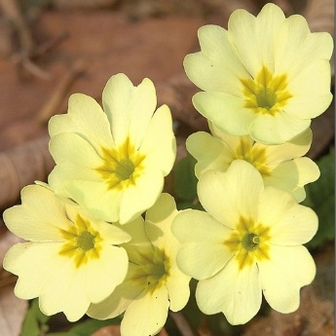

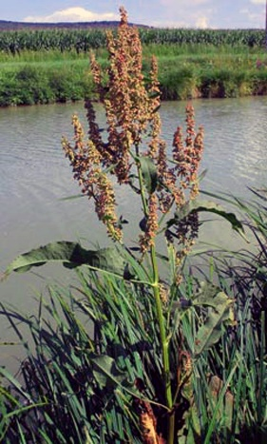
Kislica vsebuje veliko vitamina C in je resnično izredna dopolnitev solatam, smutijem in kuhanim jedem. Iz sveže lahko skuhamo čaj, ga ohladimo in ga uporabimo za tonik pri problematični koži.
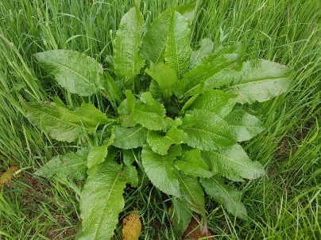

Rman je najboljša zdravilna rastlina pri nas. Spodbuja prekrvavitev, pomirja, zelo pomaga pri ženskih boleznih, pri težavah s prebavili, čisti kri. Najboljši je rmanov čaj, sveže rastline pa lahko dodamo solatam in smutijem.
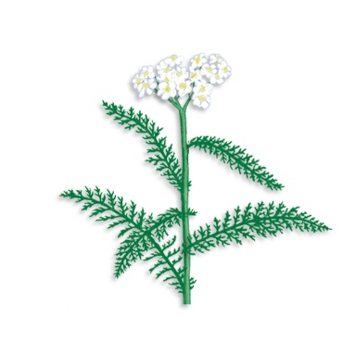

Kopriva je edinstvena med našimi lokalnimi rastlinami. Vsi jo dobro poznamo in v zadnjem času jo kot čaj s pridom uporabljajo za razstrupljanje, čiščenje in hujšanje, saj spodbuja delovanje trebušne slinavke, žolčnika, jeter in želodca. Kopriva odvaja strupe iz telesa in odpravlja spomladansko utrujenost.
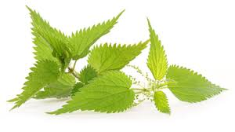
Čemaž je resnično pravi nadomestek domačemu česnu. Je zelo zdrav in prav je, da iz njega naredimo pesto, razne namaze, juhe, solate in smutije. Čisti kri, razstruplja, pomaga pri slabi prebavi in še bi lahko naštevali.
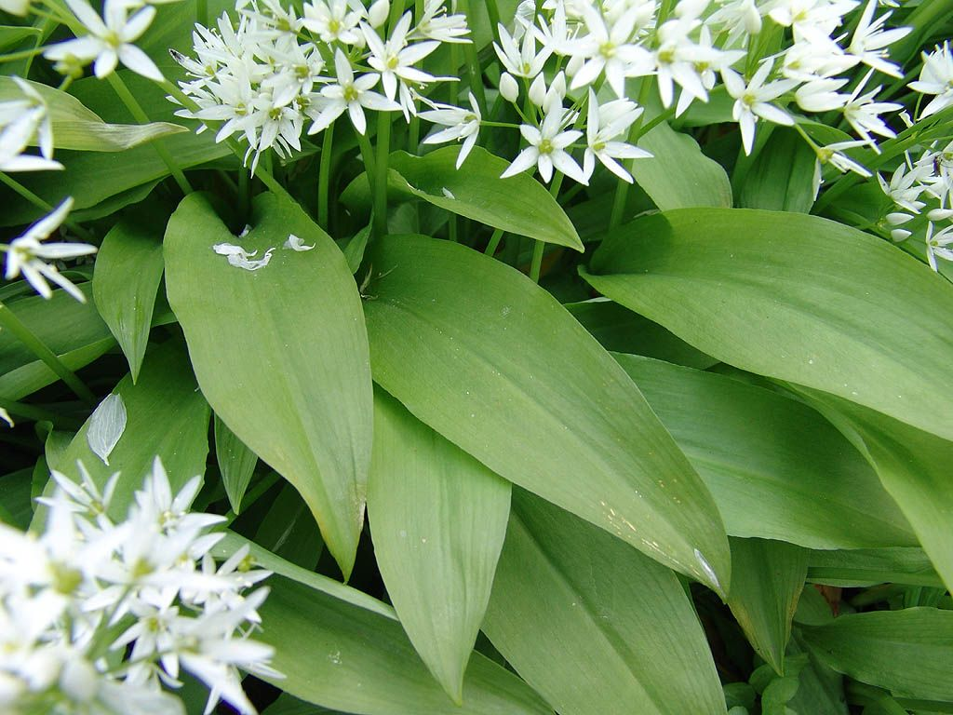

Pri marjeticah spomladi nabiramo tako cvetje kot liste. Uporabljamo jih v kulinariki za solate, juhe, omake in tudi druge jedi. Posušena marjetica se uporablja za čaje, ki se pijejo ob prehladih, želodčnih težavah in slabokrvnosti, lahko jih uporabimo tudi za obloge za razne kožne izpuščaje in kot kopeli. Odsvetujejo pa jih nosečnicam in doječim materam.

